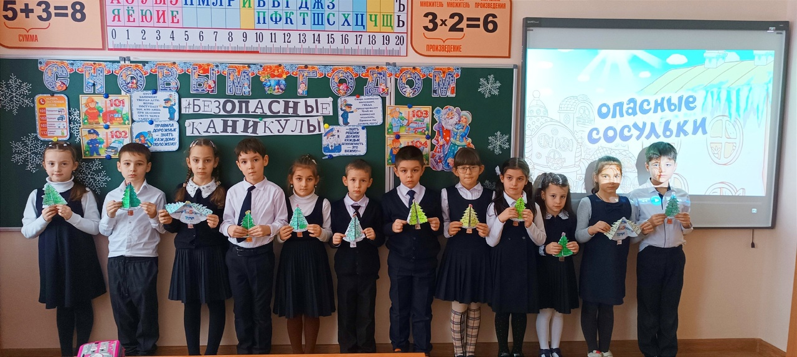
ШКОЛЬНЫЕ ВЕДОМОСТИ

Ежемесячное издание содружества учителей, учащихся и родителей ГБОУШИ г.Владикавказ
Декабрь 2023
Читайте в выпуске:

День волонтера
Итоговое сочинение
Всероссийский конкурс «Героями не рождаются - Героями становятся»
Олимпиада по осетинскому языку
День Государственного гимна России
С Новым годом!
Театр и Новый год

День волонтера
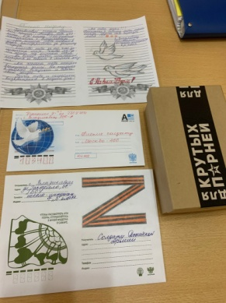
В России 5 декабря отмечают День волонтера — праздник людей, которые помогают другим, не получая ничего взамен. В РФ существуют сотни направлений волонтерства: помощь сиротам, постояльцам домов престарелых, бездомным, инвалидам, одиноким пенсионерам, подопечным детских домов, животным. На значимость волонтерской деятельности для жизни общества обратила внимание Ассамблея ООН в 1985 году, предложив учредить для добровольцев особый праздник, — Международный день добровольца. Он получил официальный статус, и с каждым годом к празднованиям присоединяется всё больше стран. В 2017 году торжественные мероприятия впервые прошли в России. Хотя само волонтерское движение в стране существовало еще со времен Древней Руси, где главным институтом добровольческой деятельности выступала церковь. Волонтером может считать себя не только член благотворительной организации, но и любой человек, который разово или постоянно безвозмездно оказывает помощь нуждающимся. В современном мире существуют тысячи способов помогать: можно сортировать мусор, выгуливать собак в приюте, навещать подопечных детских домов и отвозить гуманитарную помощь беженцам. Каждый, кто от чистого сердца хочет помочь ближнему, может называть себя волонтером и принимать поздравления в знаменательный день. Это день, когда мы признаем и ценим их вклад в развитие общества, показывая, что их усилия не проходят незамеченными, и они действительно делают мир лучше.
Учащиеся нашей школы являются активными участками волонтерского движения. Мы принимаем участие в добрых делах РДДМ. Ребята написали поздравительные письма к Новому году для военнослужащих, которые выполняют свой долг в зоне СВО.
Накануне этого праздника в школе-интернате был дан старт ещё двум акциям: «Рождественский подарок ребенку-инвалиду» и «Окопные свечи»
Пусть День добровольца станет еще большим вдохновением для каждого из нас, для того чтобы внести свой вклад в созидание доброты и поддержки в нашем обществе.
Ведехина М.

Итоговое сочинение
Цель итогового сочинения — выявление умения мыслить, анализировать, обосновывать и доказывать свою позицию, опираясь на самостоятельно выбранные произведения отечественной и мировой литературы. Работа оценивается по системе «зачет-незачет». Успешное выполнение заданий является допуском к ГИА.
При оценивании работы прежде всего учитываются объем (от 250 слов) и самостоятельность написания.
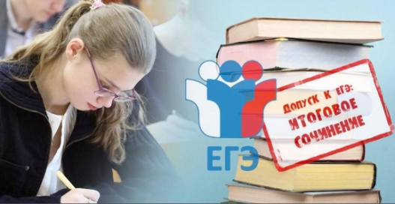
3210 одиннадцатиклассников написали 6 декабря итоговое сочинение!
Экзаменационные комплекты содержали новые темы, разработанные в 2022-2023 г., и темы прошлых лет.
На выполнение работы было дано 3 часа 55 минут (235 минут). Для выпускников с ОВЗ и инвалидов время увеличивается на полтора часа.
Все одиннадцатиклассники нашей школы-интерната успешно справились и получили допуск к итоговой аттестации!!!
Засеева Я.

Всероссийский конкурс «Героями не рождаются - Героями становятся»
Под таким названием прошел конкурс творческих работ среди школьников Республики Северная Осетия – Алания.
Он проходил в период с 01 сентября по 15 ноября. На конкурс было подано более 3 800 творческих работ (рисунки, плакаты, эссе, стихотворения, видеоролики). В финал вышли 700 работ. Победителями стали 21 участник.
Конкурс был организован Всероссийским общественным движением наставников детей и молодежи «Наставники России», Государственным фондом поддержки участников специальной военной операции «Защитники Отечества» (филиалом в Республике Северная Осетия – Алания) при поддержке Российского движения детей и молодежи «Движение Первых», Министерства образования и науки Республики Северная Осетия – Алания и приурочен к празднованию в Российской Федерации Дня Героев Отечества.
4 декабря 2023 года в г. Владикавказ прошел финал Республиканского конкурса «Героями не рождаются – Героями становятся».
Учащиеся нашей школы- интерната приняли активное участие в номинации «сочинение» и очень ждали результатов. И вот на школьную электронную почту пришли их дипломы Финалистов.
Выйти в финал при таком количестве участников - тоже победа! Только жаль, что они поздно узнали об этом.
Поздравляем Цабоеву Злату, Джиоева Давида, Ведехину Марию, Малиева Заура, Бабенко Олега, а также их наставников: Бородавченко Любовь Павловну, Кантееву Зарину Александровну и Бязрову Елену Александровну!!!

Олимпиада по осетинскому языку
В 2023 году олимпиаду по осетинскому языку внесли в федеральный перечень олимпиад по родному языку народов России. Для школьников участие в ней - это большое событие. Это новый уровень образования, новые возможности развития осетинского языка и литературы, выявление одаренных, талантливых обучающихся, обладающих глубокими знаниями по осетинскому по языку и литературе, воспитание у подрастающего поколения уважения к родному языку как одной из важных составляющих национальной культуры.
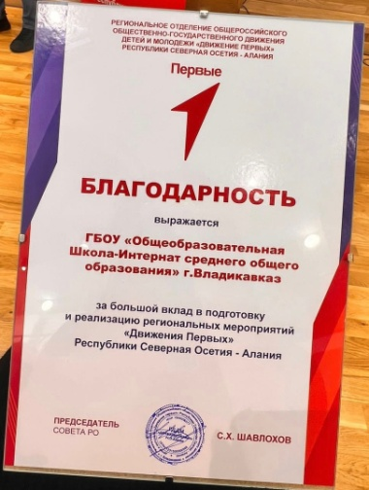
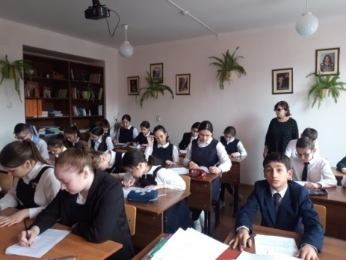
13 декабря в нашей школе -интернате, как и во всей республике, стартовал школьный этап олимпиады по осетинскому языку.

День Государственного гимна России
25-го декабря 2000 года Президентом Российской Федерации был подписан Федеральный конституционный закон «О Государственном гимне Российской Федерации».
С тех пор ежегодно 25-го декабря вся страна отмечает День Государственного гимна Российской Федерации.
Каждый понедельник дети и учителя всей страны поют гимн Российской Федерации.
Это время - особый момент в нашей рабочей неделе.
Момент единения, успокоения, осознания себя частью Великой страны.
Как красив наш гимн!
Как выверено в нем каждое слово!
Какие яркие, уютные, домашние образы он вызывает!
Это и восторг покорения горной вершины, когда перед тобой величественные пейзажи, и весь мир, кажется, у твоих ног.
И в то же время уют домашней печки. Бабушкины, загрубевшие от труда, скрюченные артритом руки, так быстро и легко управляющиеся со сковородкой, на которой самые ароматные, ажурные блины появляются, как по волшебству.
А в печи томится тыква в чугунке, пропитываясь сахарным сиропом.
И новогодняя елка, уютно горящая всеми огнями.
И безумное, пьянящее летнее разнотравье. Запах сладкой макушки новорождённого.
И слеза, катящаяся по маминой щеке.
Как это все соединяется в гимне - не знаю, но каким-то магическим образом оно все там, между строк.
И при первых же звуках сама собой выпрямляется спина, чувство гордости, ясности, уверенности в нашем общем Завтра!
С днем Государственного гимна Российской Федерации!

25 декабря делегация активистов РДДМ нашей школы приняла участие в мероприятии, посвященном Дню Государственного
Гимна России. Мероприятие проходило в центре образования «Эрудит» и было организовано региональным отделением РДДМ по РСО-Алания.
Участников поздравил с праздником председатель Сармат Шавлохов. Все дружно спели гимн.
На мероприятии нашим ребятам вручили благодарственное письмо школе за активное участие в республиканских акциях Движения Первых.
Макоева И.Р.

С Новым годом!
Дорогие коллеги, учащиеся и родители! Сегодня, в преддверии Нового года, хочу поблагодарить вас за хорошую работу, ведь каждый из вас внес свой посильный вклад в образовательный процесс.
Я желаю вам и вашим семьям мира, любви и благополучия, здоровья и новых успехов. Пусть в каждом из вас проснётся энтузиазм для работы. В этот день хочется поблагодарить вас за ту работу, которую вы проделали в этом году, и понадеяться на лучшее ее выполнение в будущем 2024 году.
На предстоящий год хочу пожелать каждому из вас оставаться в строю, видеть перспективы для себя в нашем коллективе, быть стойкими в своих стремлениях и с большим усердием проявлять свои скрытые таланты.
Приятного отдыха вам со своими семьями и Чудесного Нового года! Счастья всем вам и вашим близким.
Течиева Н.Т.

Театр и Новый год
Ребята из драматического кружка подготовили для учащихся начальной школы традиционное новогоднее представление. Они окунули младших школьников в мир сказки и волшебства. Дети вместе со снеговиками, Бабой Ягой, разбойниками и морским царем путешествовали в поисках царства Деда Мороза. Играли в игры, пели, танцевали.
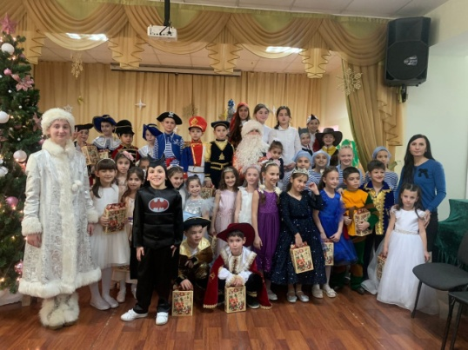
Томаев М.
Редактор: Бязрова Е.А
Ответственный за проект: Макоева И.Р.

